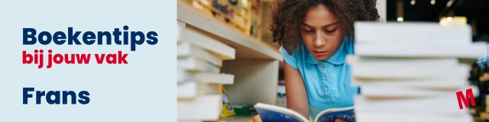

|  |  |  |  |  |
| --- | --- | --- | --- | --- |
| **Thema** | **Auteur** | **Titel** | **Onderbouw** | **Bovenbouw** |
| Parijs | Xavier-Laurent Petit | De zoon van de berentemmer | x |  |
| Parijs | V.e. Schwab | Tunnel van botten | x |  |
| Parijs | Adriaan van Dis | Stadsliefde |  | x |
| Vriendschap | Katherine Marsh | Niemandsjongen |  | x |
| Vriendschap | Bert Wagendorp | Ventoux |  | x |
| Familie | Leila Slimani | Kijk ons dansen |  | x |
| Spanning | Maurice Leblanc | Arsène Lupin |  | x |
| Spanning | Sacha Bronwasser | Luister |  | x |
| School | Laetitia Colombani | De vlieger |  | x |
| Reizen | Rachel Renee Russell | Dagboek van een muts - droomreis Parijs?! | x |  |
| Reizen | Niki Smit | 100% Coco Parijs | x |  |
| Anders | Edouard Louis | Weg met Eddy Bellegueule |  |  |
| Geschiedenis van Frankrijk | Bart van Loo | Chanson |  | x |
| Online wereld | Delphine de Vigan | De kinderen zijn koning |  | x |
| Frankrijk | Alexandre Dumas / Andrea parisi | De drie musketiers | x |  |
| Fantasy, historisch | Timothée de Fombelle | Het schrift van Perle | x |  |
| Franstalig | Antoine de Saint-Exupéry | Le petit prince | x | x |
|  | Valerie Zenatti | Ik had een vriend in Gaza |  | x |
| Canada, Franstalig | Nathalie Bernard | Sept jours pour survivre |  | x |
| Fantasy | David Moitet | Alice |  | x |
| Marokko | Ish Ait Hamou | Cécile |  | x |
| Kameroen, Franstalig | Djaïli Amadou Amal | Coeur du Sahel |  | x |